Pokusy na doma: Tajemství barevných fixů
Myslíte si, že v zelených fixech je zelená barva a v černých zase černá? Tak to vás asi čeká velké překvapení. Vyzkoušejte si zajímavou metodu, bez které se dnes neobejdou chemici ani biologové.

Vědci z mnoha oborů potřebují analyzovat složité směsi mnoha látek. Platí to i pro rostlinné biology. Někteří zkoumají listová barviva, jiní cukry, hormony nebo třeba vonné sloučeniny. Všechny ale zajímá, které látky a v jakém množství jsou v rostlinných vzorcích obsažené.
Jednou z nejdůležitějších metod chemické analýzy je takzvaná chromatografie. Při ní se směs nejdřív rozdělí na jednotlivé látky a ty je potom možné identifikovat – tedy určit, co jsou zač.
Princip chromatografie se dá v domácích podmínkách nejlépe ukázat s pomocí školní křídy
a barevných fixů. Pojďme na to!

Vhodné pro: Mladší a starší školní děti. Pouze s asistencí dospělých!
Obtížnost: nízká
Náklady: střední, odhadem 100–200 Kč

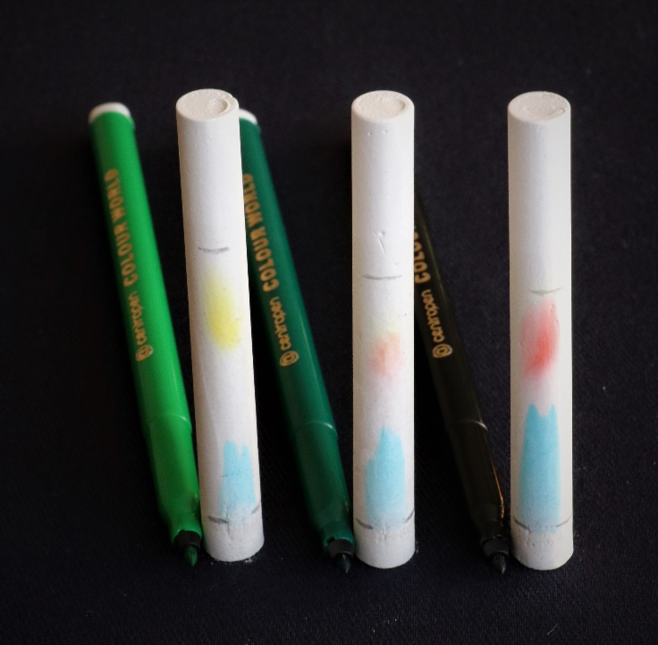
Vodou vypratelné fixy Centropen Colour World. Ve vodě vzlínající křídou se světle zelená barva rozdělí na tyrkysovou a žlutou, tmavě zelená na tyrkysovou, oranžovou a nepatrné množství žluté, černá na tyrkysovou a červenou. Foto Jan Kolář.
Co budete potřebovat:
- sadu vodou vypratelných fixů (nejlépe 10–16 barev),
- bílé křídy (nejméně 10, ideálně 20 nebo více),
- 2 plastové kelímky nebo misky s rovným dnem,
- měkkou tužku,
- papírové ubrousky,
- vodu,
- denaturovaný etanol (líh).

Postup:
- Křídu jemně otřete prstem, abyste z jejího povrchu odstranili uvolněný křídový prach.
- Do plastového kelímku nalijte zhruba 5 mm vysokou vrstvu vody.
- Na váleček nebo hranolek křídy nakreslete měkkou tužkou krátkou značku ve výšce asi 10 mm od dolní podstavy křídy.
- Barevným fixem udělejte na křídu několik malých teček těsně vedle sebe, tak aby splynuly do tenké vodorovné čáry. Na fix netlačte, abyste co nejméně poškodili povrch křídy. Čára musí být ve stejné výšce jako značka tužkou:
značka tužkou
čárky vytvořené barevnými fixy
- Pokud chcete šetřit křídami, můžete kolem
obvodu jedné křídy udělat tři nebo čtyři
krátké čárky různými barvami fixů.
- Zapište si, jaké barvy jste na křídu nanesli.
- Křídu postavte do kelímku s vodou.
Ujistěte se, že stojí stabilně a nespadne.
- Nechte vodu vzlínat křídou a hlídejte, jak postupuje vzhůru. Až bude zhruba ve dvou třetinách výšky křídy, vyndejte křídu z kelímku, jemně osušte její podstavu papírovým ubrouskem a udělejte měkkou tužkou značku v místě, kam voda vystoupala.
- Zakreslete si na papír barevné skvrny, které se na křídě vytvořily (viz Výsledky).
- Stejný postup opakujte s dalšími barevnými fixy a pak u všech (nebo jen u vybraných) fixů s denaturovaným etanolem místo vody. POZOR: denaturovaný etanol je hořlavý
a zdraví škodlivý. Pracujte s ním v dobře větrané místnosti, daleko od zdrojů otevřeného ohně, zabraňte požití či potřísnění, při práci nejezte, nepijte a nekuřte.
Výsledky:
Zaznamenejte si polohu barevných skvrn na křídě – a to hned potom, co křídu vyndáte
z kelímku a poznačíte si na ní tužkou, kam vystoupalo rozpouštědlo (voda nebo denaturovaný etanol). Nákres by měl vypadat asi takhle:

čelo (kam vystoupala voda/etanol) _________________________________
červená

tyrkysová
žlutá

tyrkysová

start (kde jste udělali tečky fixem) _________________________________
použitý fix: světle zelený černý
použité rozpouštědlo: voda
Vysvětlení:
Když voda vzlíná křídou, putují vzhůru také barviva z fixů. Některá ovšem rychleji, zatímco jiná pomaleji. Pokud jsou jejich rychlosti pohybu dostatečně odlišné, rozdělí se směs barviv na jednotlivé složky. Zjistíte tak třeba, že v černém fixu není černé barvivo, ale tyrkysové
a červené, jak ukazuje obrázek na první stránce návodu.
Barevné směsi z některých fixů se ve vodě nerozdělí, ale v denaturovaném etanolu ano.
V sadě, kterou jsme zkoušeli, to byl případ tmavě modrého a tmavě fialového fixu. Na obrázku vlevo jsou po experimentu s vodou, vpravo s etanolem. Vidíte, že oba fixy obsahují tyrkysové a růžovofialové barvivo (v různých množstvích):
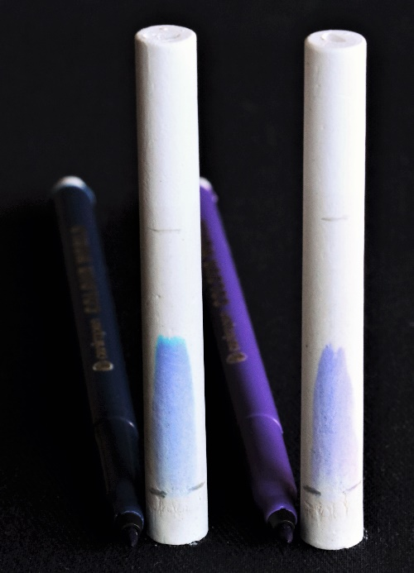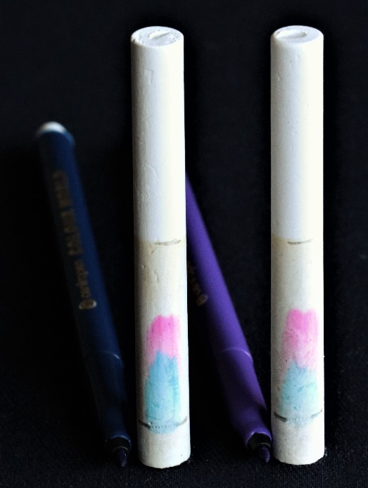

Chromatografie obecně funguje tak, že látky obsažené ve vzorku se podle svých chemických vlastností dělí mezi dvě prostředí, takzvané fáze. Mobilní fáze (v našem případě voda či etanol) se pohybuje, zatímco stacionární fáze (v našem případě křída) zůstává na místě.
Látka, která má větší chemickou „příchylnost“ k použité mobilní fázi, putuje od místa nanesení vzorku rychleji. Naopak látka s větší „příchylností“ ke stacionární fázi se opožďuje
a zůstává blíž ke startu.
Rychlost postupu jednotlivých látek záleží na vlastnostech mobilní a stacionární fáze. Při vyvíjení analytických metod proto chemici hledají takovou kombinaci fází, která dokáže látky ze vzorku nejlépe rozdělit. V našem pokusu se například barviva z některých fixů lépe dělí ve vodě, zatímco z jiných v denaturovaném etanolu.

Tipy a triky:
- Pokus jsme připravili s vodou vypratelnými fixy Centropen Colour World. Obdobné fixy od jiného výrobce ovšem poskytly dost podobné výsledky, takže na značce zřejmě příliš nezáleží. Vodou vypratelné fixy mají tu výhodu, že jejich barviva jsou snadno rozpustná ve vodě. Ochotně se proto dělí na křídě i bez použití organických rozpouštědel.
- Barviva z některých fixů se ve vodě ani v denaturovaném etanolu nedělí – na křídě se vytvoří pouze jedna skvrna. Znamená to, že v příslušném fixu je buď jediné barvivo, nebo více barviv s hodně podobnými vlastnostmi.
- Někdy se barviva rozdělí jen částečně – jejich skvrny se vzájemně překrývají. Možná by se lépe dělila v jiných rozpouštědlech, ale snažili jsme se pracovat s těmi nejsnáze dostupnými
a nejbezpečnějšími.
- Pokud jsou vzniklé skvrny málo výrazné, naneste na křídu více vzorku. Stačí udělat fixem tečky vícekrát na stejné místo. Nepřehánějte to ovšem, protože nadměrné množství barviva zhoršuje kvalitu dělení.
- Starší děti s hlubším zájmem o téma může bavit objevování toho, které fixy poskytnou nejzajímavější výsledky. Chcete-li zabavit mladší děti, zkuste nejdříve otestovat všechny fixy
v sadě a vybrat z nich ty s nejefektnějším dělením barviv. S nimi pak mohou děti experimentovat samy pod vaším dohledem.
- Když vynecháte etanol a použijete jako rozpouštědlo pouze vodu, bude pokus vhodný
i pro předškolní děti. Přesto je pochopitelně nutné na ně dohlížet.
- Kromě vodou vypratelných fixů můžete prozkoumat třeba i lihové fixy na sklo. Pro jejich chromatografii na křídě však potřebujete jiná rozpouštědla než vodu. V předběžných testech se nám z těch snadno dostupných osvědčily denaturovaný líh a Alpa francovka (cca 60% etanol s dalšími látkami) v kombinaci s tenkými červenými, zelenými, modrými a černými fixy značky Edding.

Obsah tohoto dokumentu je šiřitelný za podmínek licence CC BY-SA 4.0 (Creative Commons Uveďte původ-Zachovejte licenci 4.0 Mezinárodní). Jako autora uvádějte „Jan Kolář, Ústav experimentální botaniky AV ČR“.

